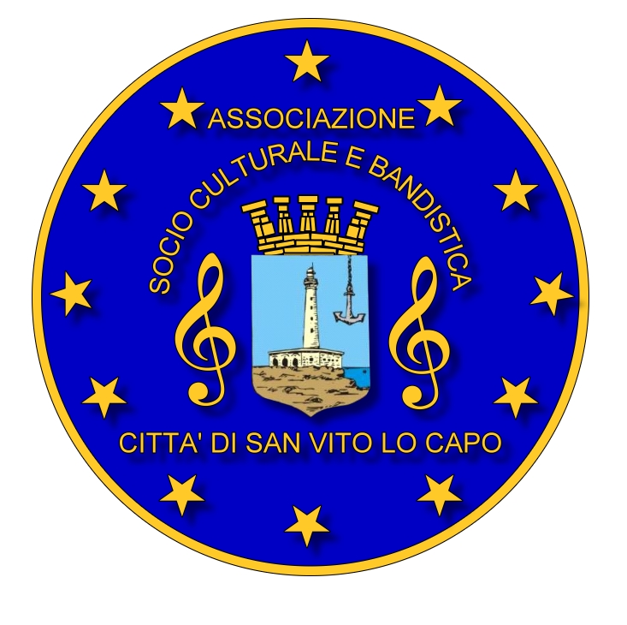

120 anni, è l’età, purtroppo approssimativa, della banda musicale. Possiamo supporre che, con molta probabilità, già all’inizio del nono decennio dell’800 fosse attiva nel territorio di San Vito Lo Capo, allora annesso al Comune di Erice. A offrirci tale datazione è il più antico reperto fotografico venuto in nostro possesso; una fotografia che, oltre ad offrire uno spaccato sui costumi in uso all’epoca, ci parla di una tradizione musicale tutt’ora viva: l’accompagnamento funebre.
Sin dalle sue origini, la Banda, è stata elemento fondamentale di aggregazione e colonna sonora di tutti i principali eventi che scandiscono il calendario cittadino. San Giuseppe in Marzo, la processione dei Misteri a Pasqua, la festa di S. Vito Martire in Giugno, A’ Festa Settemmaru in Settembre, l’Immacolata Concezione in Dicembre, sono solo alcune delle principali occasioni in cui era, ed è, fondamentale la presenza della Banda Musicale.
L’esecuzione musicale ma soprattutto la direzione artistica della Banda era affidata a “maestri” la cui formazione era, spesso, da autodidatta e la gestione burocratica era quasi inesistente; per tale motivo non vi sono documenti ufficiali che testimoniano il reale succedersi di “musicanti” e “maestri” i cui nomi furono tramandati verbalmente. Negli anni ’50 si sa che il direttore fu un certo Sig. Tobia, a cui succedette il Sig. Galante. Vi è notizia, mai verificata, che nel decennio successivo (anni ’60) a San Vito lo Capo esistevano due Bande Musicali, l’una sotto la direzione del Sig. Cusenza, l’altra del Sig. Pecoraro.
Nel 1980, grazie ad un finanziamento regionale, viene indetto un vero corso di musica diretto dal Sig. Salvatore Esposito. In quegl’anni molti bambini e giovani poterono imparare gratuitamente a suonare uno strumento musicale. Successivamente, tenendo conto del fervore che questa novità mise negli animi dei giovani, l’amministrazione comunale contattò un vero e proprio maestro diplomato, il Maestro Vitale che, oltre a dirigere la banda, continua a plasmare musicanti in erba; a lui succedette il M° Pedone Pietro.
Ma negli anni ’70 e parte dei ’80 il vero maestro della Banda Musicale di San Vito Lo Capo è considerato il Sig. Baldassarre Peraino, un autodidatta che, leggenda vuole, non conoscesse nemmeno le basi teoriche della musica; eppure, ancora oggi, vi sono importanti testimonianze riguardo ai suoi insegnamenti, e negli archivi sono ben conservate le partiture che usava trascrivere anche su supporti poco “canonici” (carta del pane, calendari, ecc…).
Dopo un periodo di alternanza nella direzione tra il M° Baldassarre Peraio Jr. e il M° Vincenzo Buscemi, dal 1995 ad oggi la direzione della banda musicale è affidata al Maestro Vincenzo Buscemi.
La nostra storia, come tutte le storie, presenta un continuo susseguirsi di periodi di lustro a periodi di decadenza. La banda musicale, nonostante la continua e rapida diffusione di “aridità” culturale, continua a mantenere il suo ruolo fondamentale di centro di aggregazione associativa ed è la colonna sonora fondamentale di ogni evento cittadino, partecipando a manifestazioni culturali in tutto il territorio regionale e nazionale, in un processo di crescita in corso da circa un decennio.

